Manual de Instalación

Objetivo:

En este manual se describe el procedimiento para instalar y configurar el sitio web de la aplicación (Nodejs) y el servicio API Rest Full (ASP Net Core), del proyecto de universidades

Realizado por: David Rodriguez

Instalación y Configuración del Sitio Web

Para realizar la instalación y configuración se debe realizar los siguientes pasos:

1. En el github se encuentra compartida la carpeta con el nombre publicación y copiarla en el servidor de window en una carpeta con la siguiente ruta: “C:\publicacion”.

En la carpeta “publicación” contiene dos carpetas que son:

* fendUniversidades

En esta carpeta contiene todas la carpetas y archivos que corresponden a la aplicación web desarrollada con Angular, Nodejs y sus dependencias compiladas.

El desarrollo lo realice con Nodejs versión 14 con edito Visual Studio MS.

* Genuniver

En esta carpeta contiene todas las carpeta y archivos que corresponde al servicio API Rest Full desarrollada con ASP Net Core 3.1 con sus dependencias compiladas.

El desarrollo lo realice con visual studio .Net 2019

1. Configuración de los sitios web en Internet Infortion Service (IIS)

En el servidor de IIS realizar los siguientes pasos.

1. Se deberá configurar el sito web de la aplicación de la siguiente manera.



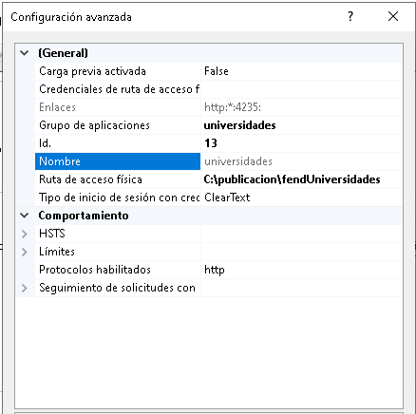

Nombre Sitio Web: universidades

Puerto: 4235

Protocolo: Http

1. Se deberá configurar el sitio web para el servicio API Rest Full de la siguiente manera.

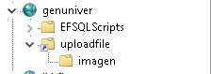

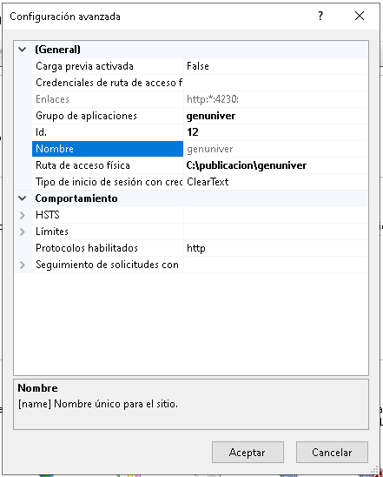

Nombre Sitio Web: genuniver

Puerto: 4230

Protocolo: Http

También se deberá crear un directorio virtual para la carpeta genuniver/uploadfile/imagen, este directorio virtual contendrá los archivos ,jpg de las imágenes relacionadas a las universidades.

Se deberá dar habilitar los permisos para “examinar directorios” del directorio virtual, para poder acceder a los archivos .jpg creados.

